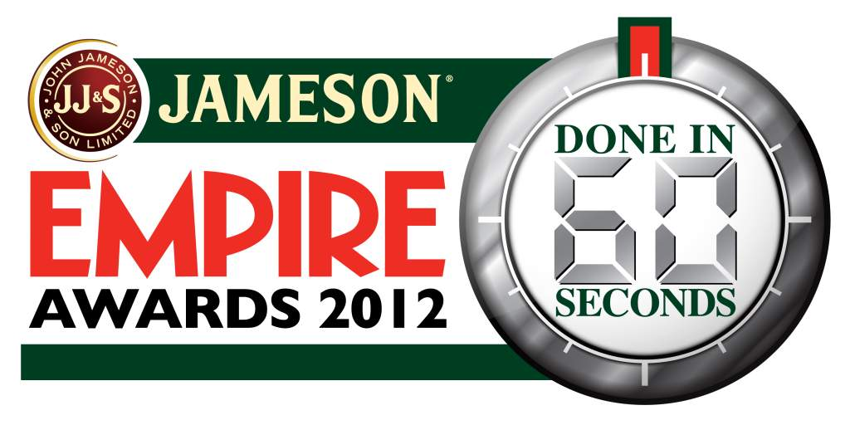

OPROEP DISS2012

In 60 seconden naar Londen met de Done In Sixty Seconds filmwedstrijd

Done In Sixty Seconds is de snelste filmcompetitie ter wereld en toegankelijk voor alle getalenteerde filmfans en filmmakers van de toekomst. Meedoen is simpel: trommel je vrienden op, grijp een camera en maak een originele remake van jouw favoriete film. Welke film dan ook. De eerste en enige regel van Done In Sixty Seconds is dat je remake-meesterwerk niet langer dan een minuut mag duren. Ben jij de opvolger van de vorige Nederlandse winnares? Doe mee voor 21 januari 2012 en eis je plaats op tussen de internationale filmmakers.

Winnares 2011
Daar stond ze dan in Londen, te schitteren naast filmsterren als Colin Firth, Keira Knightly en Gary Oldman. Maeve Stam – de Nederlanse winnares van Done In Sixty Seconds 2011 - wist niet wat haar overkwam toen ze tijdens de Jameson Empire Awards ook nog eens de prestigieuze internationale finale won. Dat kan ook jou zomaar gebeuren, als je meedoet aan alweer de vijfde editie van de internationale Done In Sixty Seconds filmwedstrijd.

Meedoen
Upload je film voor 21 januari 2012 op jamesonempirediss.com en je deelname is een feit. Dit jaar zijn alle inzendingen voor het eerst ook te zien op het Done in Sixty Seconds YouTube kanaal (youtube.com/jamesonempirediss). Daar worden door het publiek de 19 meest favoriete filmpjes van ieder land geselecteerd voor de internationale finale. De jury, bestaande uit internationale filmsterren, maakt uit deze selectie een shortlist van vijf nominaties. Wordt jouw filmpje genomineerd, dan wordt je op 25 maart als ‘special guest’ naar de Jameson Empire Awards 2012 gevlogen. Misschien sleep jij daar wel de leukste film award ter wereld in de wacht, te midden van de crème de la crème van de internationale filmwereld. Aan het werk dus!

Voor meer informatie en wedstrijdvoorwaarden ga je naar www.jamesonempirediss.com of neem je contact op met Anne Heijs, anne@hagenspr.com, +316 41861577, Sarah Hagens, sarah@hagenspr.com, +316 24588455

